Министерство образования и науки Республики Казахстан

КГУ «Капитоновская средняя школа»

**Закрытие декады начальных классов**

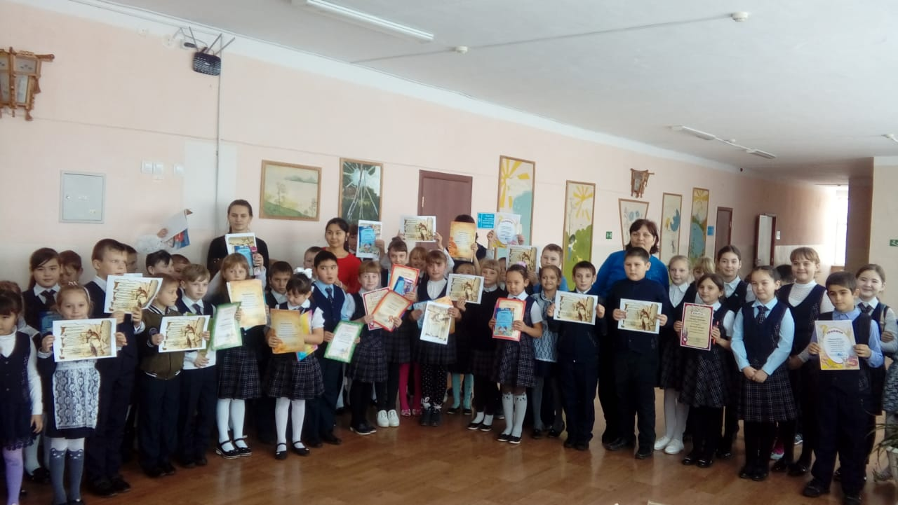

***Руководитель МО начальных классов:***

***Белоус Людмила Анатольевна***

2018 – 2019 оку жылы

2018 -2019 учебный год

**Закрытие декады начальных классов.**

Внимание, внимание! Жители школьной страны, слушайте и не говорите, что не слышали. Мы приветствуем вас на празднике закрытия декады начальной школы, которая проходила под девизом: «Дружба.» Сегодня на нашем празднике мы подведём итоги декады и узнаем имена лучших из лучших учащихся начальной школы

Волненья и тревоги позади!  
Торжественность момента всем понятна!  
Мы восхваляем тех, кто впереди!  
А лучших награждать всегда приятно!

**Слово для поздравления и награждения предоставляется директору нашей школы Казкеновой А.К.**

Традиционно в рамках декады начальных классов проводились конкурсы по разным предметам, в которых наши ученики показали свои знания. Каждый день декады был тематически обозначен. Предлагаю, вспомнить все дни и подвести итоги.

**12.11 Открытие. Праздничная линейка.**

**13.11 День здоровья.** Среди учащихся 3 классов проведены ***«Веселые старты»,*** где ребята смогли показать всю свою силу, ловкость, смелость.

**14.11 День математики.**  В этот день учащиеся приняли активное участие в конкурсе рисунков ***«Парад цифр».*** Ребята рисовали по два и даже по три рисунка,. Свои работы ученики выполняли в различной стилистике, чем привлекли особое внимание учащихся старших классов, родителей.

*Награждаются участники конкурса*  *(Фанфары)*

1 «Б» класс

1 «А» класс

2 «Б» класс

3 «Б» класс

4 «Б» класс

**15.11 Русский язык.** Учащиеся 2-4 классов приняли участие в конкурсе ***«Лучший почерк».*** Приглашаем для награждения победителей конкурса *(Фанфары)*

1-е место в конкурсе заняли:  
Наумова Илона 2 класс

Жигирова Лиора 3 класс  
Рейхерт Снежана 4 класс

**16.11** **День литературного чтения.** Прошла выставка - конкурса ***«Книжка-малышка своими руками»*** . Были изготовлены книжки – малышки разнообразной тематики, формы и размера, с использованием различных материалов. Приятно отметить, что многие родители откликнулись на предложение – быть автором книжки-малышки совместно со своим ребенком. Ведь ни секрет, что в совместной деятельности не только дети учатся у родителей, но и родители приобщаются к интересам своих малышей. Спасибо Всем, принявшим участие в этой выставке. *И конечно же хочется отметить самые лучшие работы. (Фанфары)*

***1 место***

Карабашев Владислав 2 класс

Наумова Илона 2 класс

Верин Максим 2 класс

Трайбер Дарья 2 класс

Бабенко Софья 3 класс

***2 место***

Трайбер Данил 2 класс

Рейхерт Роман 2 класс

Рейхерт Милана 2 класс

Рейхерт Екатерина 3 класс

***3 место***

Жакенова карина 2 класс

Нурканова Аида 2 класс

Игазина Арай 3 класс

**20.11** **Районная олимпиада по основам наук**, на которую выезжали ребята, занявшие призовые места в школьном туре олимпиад.

**Для оглашения итоговшкольной олимпиады приглашается зам.директора по УР Литвякова Н.В.**

*Приглашаем всех участников* *(Фанфары)*:

Наумова Илона

Карабашев Владислав

Казкенов Мансур

Ибрагим Диас

Кузенная Яна

Игазина Арай

Жигирова Лиора

Авхутский Дмитрий

Рейхерт Снежана

Мандрик Людмила

Поздравляем участников олимпиады и желаем дальнейших побед.

**21.11 День познания мира.** Проведёна выставка кормушек для птиц ***«Мы кормушки смастерили, для птиц столовую открыли»*** в данной выставке ученики с 1 по 4 класс приняли активное участие. Кормушки были изготовлены из различных материалов и были выполнены в различной стилистике, чем привлекли особое внимание учащихся старших классов, родителей и гостей нашей школы.

***АКЦИЯ «Покормим птиц зимой»*** . Изготовленные кормушки развешены на деревья растущих на территории школы, некоторые ребята решили забрать свои кормушки и развесить их дома, дабы наблюдать за птицами, которые будут прилетать и клевать корм. Все участники акции получили массу положительных эмоций при виде прилетающих птиц.

*Вручение благодарственных писем семьям (Фанфары)*:

**22.11 день казахского и английского языков.** Среди учащихся 1-4 классов проведена игра путешествие, на которой ребята продемонстрировали способности владения 3 языками. Мероприятие было очень увлекательным, учащиеся получили заряд положительных эмоций и были награждены сладкими призами.

**23.11 день творчества.** В конкурсе «Наши руки не для скуки» приняли участие ученики 2-3 классов. Участниками были предоставлены разнообразные работы, выполненные из природного и бросового материала и в самых разных техниках.

*Вручение грамот (Фанфары)*:

Карабашев Владислав 2 класс

Наумова Илона 2 класс

Тыщенко Елена 2 класс

Трайбер Дарья 2 класс

Эрбес Александр 2 класс

Бабенко Софья 3 класс

Эрбес Эвелина 3 класс

Рейхерт Екатерина 3 класс

Коллективная работа 0 «Б» класс

Также, в рамках декады во всех классах проведены открытые уроки, на которых учащиеся имели возможность продемонстрировать все свои знания и умения.

Ну вот и все! Награды нашли героев, прозвучали имена ребят, которые приносят славу школе. А что дальше??? А дальше учеба, работа, новые олимпиады и конкурсы, а значит – новые победы …

В добрый путь! Успехов!  Побед!  Открытий!

Благодарим за внимание!!!

**Руководитель МО начальных классов: Л.А.Белоус**